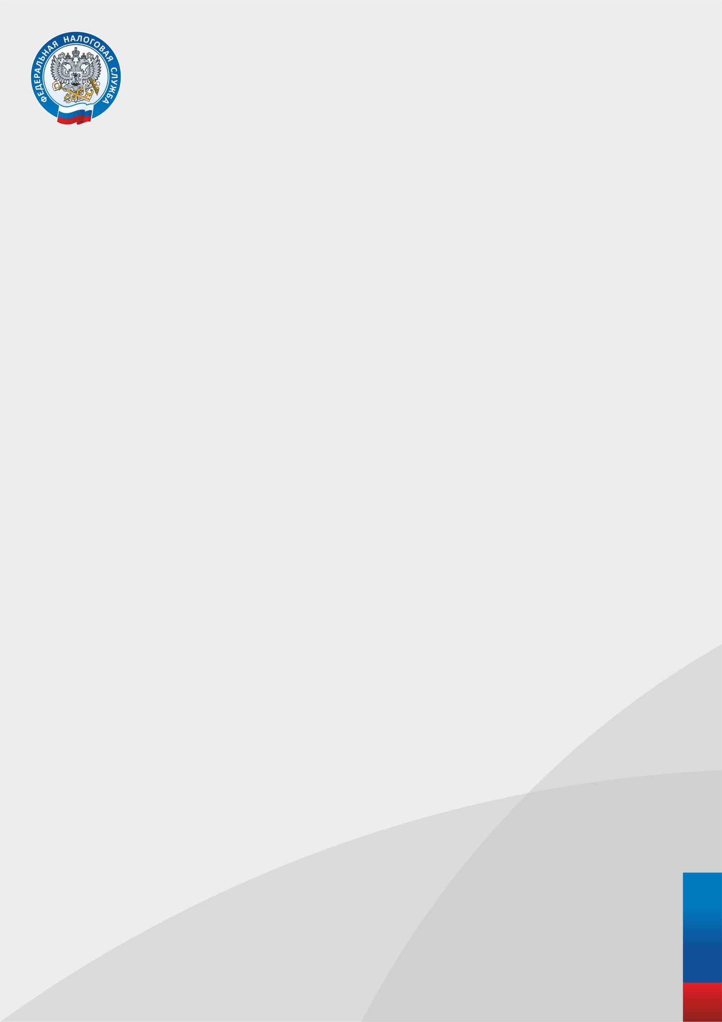

**Управление Федеральной**

**налоговой службы по Ленинградской области**

**Уважаемые налогоплательщики!**

Управление ФНС России по Ленинградской области приглашает Вас и (или) Ваших представителей принять участие в публичном обсуждении следующей темы:

«Судебная практика по привлечению к административной ответственности за нарушения законодательства о применении ККТ».

Данное мероприятие проводится в режиме онлайн в рамках реализации приоритетной программы Правительства Российской Федерации «Реформа контрольной и надзорной деятельности».

Проведение указанного мероприятия запланировано на

**10 февраля 2021 года в 15:00.**

Ссылка для регистрации:

**https://w.sbis.ru/webinar/UFNS47_1002**

Вопросы для проведения публичного обсуждения направлять по адресу электронной почты a.vinokurova.r4700@nalog.ru   
не позднее **05.02.2021**.